índice

I - INTRODUÇÃO 2/15

II –ÁREA DE ABRANGÊNCIA DO PEA-BC 5/15

III – AGENDA DE COMPROMISSOS 7/15

IV - CRONOGRAMA 14/15

V – EQUIPE DE GESTÃO DO PROGRAMA 15/15

Introdução

O Programa de Educação Ambiental da Bacia de Campos (PEA-BC) é resultado de um processo de gestão de demandas do licenciamento ambiental, tanto do CGPEG/IBAMA como da PETROBRAS, após constatarem a fragilidade de projetos de educação ambiental individualizados por empreendimentos, a sobreposição desses projetos e a carência de um diagnóstico que subsidie a formulação de projetos coerentes com a realidade das comunidades impactadas.
Segundo documento elaborado pela Coordenação Geral de Educação Ambiental do IBAMA – CGEAM/IBAMA “... é necessária a articulação dos diversos Projetos de Educação Ambiental na área geográfica da Bacia de Campos, RJ, no formato de um Programa único, de forma a tornar eficaz a aplicação das medidas mitigadoras e compensatórias aos grupos sociais afetados”.
Além deste documento norteador, a Coordenação Geral de Educação Ambiental elaborou também uma publicação com diretrizes que balizarão o PEA-BC, sendo “Orientações Pedagógicas do IBAMA para Elaboração e Implementação de Programas de Educação Ambiental no Licenciamento de Atividades de Produção e Escoamento de Petróleo e Gás Natural”, e ambos documentos foram apresentados no Workshop IBAMA – PETROBRAS para elaboração do Programa de Educação Ambiental para a Bacia de Campos, realizado em fevereiro de 2006, reunindo técnicos do IBAMA (CGPEG/CGEAM/ NEA-RJ/ESREG/ DIGET/DILIQ) e da PETROBRAS (UN-BC/UN-RIO/UN-ES/CORPORATIVO).
Este encontro, realizado pelo IBAMA com o apoio da PETROBRAS, teve como objetivos o nivelamento de conceitos, apresentação e discussão dos projetos de educação ambiental aprovados e em implementação na Bacia de Campos, definição dos objetivos de um programa que atenda a todos os empreendimentos da Bacia de Campos e a definição de documentos processuais e fases de implementação deste programa de educação ambiental.
Como um dos resultados deste workshop, ficou estabelecida uma série de quatro documentos processuais que contemplarão a elaboração do PEA-BC, sendo 1) Agenda de Compromissos, 2) Apresentação da Estrutura do PEA-BC com detalhamento do Diagnóstico Participativo, 3) Apresentação dos resultados do Diagnóstico Participativo e 4) Consolidação da elaboração do PEA-BC.
O PEA-BC constitui-se na medida mitigadora e compensatória dos empreendimentos da PETROBRAS para exploração, produção e escoamento de óleo e gás natural, localizados nesta bacia sedimentar.
Os processos de licenciamento da PETROBRAS/UN-BC e PETROBRAS/UN-RIO a serem inicialmente atendidos pelo PEA-BC, durante a realização da etapa de diagnóstico são:
- Termo de Ajustamento de Conduta (TAC) para regularização do licenciamento ambiental da atividade marítima de produção e escoamento de petróleo e gás natural da Bacia de Campos (Processo IBAMA Nº 02022.8099/02-18) e referentes Pareceres Técnicos ELPN/IBAMA N^{o.} 118/05 e ELPN/IBAMA N^{o.} 119/05.
- Sistema de Ampliação da Malha de Escoamento de Gás – AMEG – PNA-1/PGP-1/PA/Cabiúnas, Bacia de Campos (Processo IBAMA/MMA Nº 02022.001538/02-90
- Estudo de Impacto Ambiental –EIA e respectivo Relatório de Impacto sobre o Meio Ambiente -RIMA, para a atividade de Perfuração Marítima na área geográfica da Bacia de Campos e referente Termo de Ajustamento de Conduta (TAC) para regularização do licenciamento da atividade de Perfuração Marítima na Bacia de Campos (Processo IBAMA Nº 02001.005368/2003-31)
- Atividade de Produção e Escoamento de Petróleo e Gás Natural na Área do Poço 1-RJS-409, concessão de ESPADARTE, Bacia de Campos (Processo IBAMA Nº 02022.001266/2004-89)
A listagem dos demais empreendimentos a serem atendidos pelo PEA-BC, no período que compreende as suas etapas de elaboração, encontra-se no Anexo desta Agenda de Compromissos, conforme acordado em reunião realizada entre a PETROBRAS e a equipe do ELPN, registrada na ata ELPN/IBAMA N^{o.} 023/06, encaminhada por meio do ofício IBAMA/DILIQ/ELPN N^{o.} 284/06. Esta previsão será periodicamente revista e atualizada.

Como pressuposto para o detalhamento do PEA-BC deverá ser prevista a construção de uma base de dados , construída por meio de diagnóstico de caráter participativo, que garanta sinergia entre as demandas dos diferentes grupos sociais afetados pelos empreendimentos e projetos que irão compor o programa, prevendo uma adequação dos que estão em andamento e a proposição de complementares.

O PEA-BC deve ser realizado como ferramenta fundamental na promoção da gestão ambiental das comunidades da área de influência dos empreendimentos localizados na Bacia de Campos, em conformidade com as diretrizes de responsabilidade social da empresa, e também alinhado com o Artigo 225 da Constituição Federal, com a Política Nacional do Meio Ambiente Lei n^{o.} 6.938/81, Artigo 10^{o.}, com as diretrizes do Programa Nacional de Educação Ambiental – ProNEA, fundamentado na lei que institui a Política Nacional de Educação Ambiental (PNEA), Lei 9.795/99, regulamentada pelo Decreto n^{o.} 4.281/02, especialmente em seus objetivos fundamentais de Educação Ambiental definidos em seu Artigo 5º.

- OBJETIVO GERAL DO PEA-BC

Como objetivo geral deste programa propõe-se:

“Promover a gestão integrada e articulada das ações de EA vinculadas aos processos de licenciamento na Bacia de Campos, viabilizando a participação qualificada dos grupos sociais afetados por essas atividades, no contexto das medidas mitigadoras e compensatórias”.

ÁREA DE ABRANGÊNCIA DO PEA-BC
área de abrangência do PEA-BC, proposta pelo IBAMA durante o Workshop IBAMA-PETROBRAS para elaboração do Programa de Educação Ambiental para a Bacia de Campos e registrada no documento “Bases para a formulação de um programa de educação ambiental para a Bacia de Campos”, seria delimitada pelas fronteiras geográficas da Bacia de Campos, em seus municípios costeiros. Esta área geográfica compreende os municípios de Arraial do Cabo, RJ a Vila Velha, ES, conforme ilustrado no Mapa 1.
A PETROBRAS entende que deve-se considerar, ainda, na delimitação da área de abrangência do PEA-BC, os seguintes critérios: evitar a superposição de ações de educação ambiental pelas unidades de negócio da PETROBRAS e melhor atender à área de influência dos empreendimentos de exploração, produção e escoamento de petróleo e gás natural na Bacia de Campos, que já é alvo de projetos de educação ambiental no âmbito do licenciamento ambiental. Desta forma, a área de abrangência do PEA-BC inicialmente indicada pelo IBAMA deverá ser acrescida, ao sul, dos municípios de Maricá, Saquarema e Araruama, RJ, pois, embora pertençam à área geográfica da Bacia de Santos, atualmente são contemplados por projetos de educação ambiental no âmbito do licenciamento ambiental de empreendimentos da Bacia de Campos e ainda não há projetos de educação ambiental da Bacia de Santos que possam atender à essa área. Considerando a área de abrangência dos projetos de educação ambiental em desenvolvimento pela UN-ES e visando equacionar a questão da sobreposição de ações, a área de abrangência do PEA-BC proposta terá, no seu limite norte, o município de São Francisco de Itabapoana, RJ (Ver mapa 1).
Minimizando a sobreposição, os municípios do estado do Espírito Santo serão contemplados pelos projetos de educação ambiental da PETROBRAS / UN-ES, que futuramente também serão envolvidos em seu programa de educação ambiental único e abrangente. E assim também será com a Bacia de Santos e seus empreendimentos, para citar somente os programas das bacias fronteiriças. Destaca-se, ainda, que o município de Presidente Kennedy, ES, também continuará contemplado pelo Projeto Multiplicadores, da PETROBRAS - UN-RIO, já aprovado e em implementação.

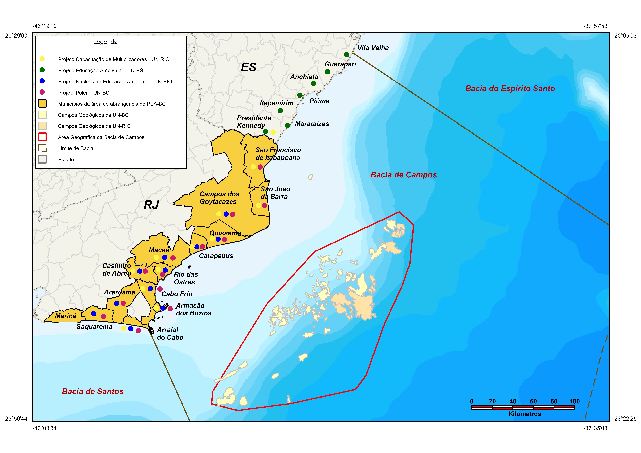

MAPA 1. ÁREA DE ABRANGÊNCIA DO PEA-BC

Agenda de Compromissos

A Agenda de Compromissos compõe o primeiro dos quatro documentos para a do processo de elaboração do PEA-BC.
Esta Agenda de Compromissos apresenta o cronograma de uma série de ações a serem desenvolvidas pela PETROBRAS para a consolidação da elaboração do Programa de Educação Ambiental da Bacia de Campos, no âmbito das atividades de exploração, produção e escoamento de petróleo e gás natural realizadas nesta bacia, elencadas num cronograma para realização de duas etapas iniciais do PEA-BC, a saber: um planejamento e implementação de diagnóstico de caráter participativo e a apresentação detalhada do PEA-BC.
A seguir, a itemização das ações constantes das duas etapas iniciais deste programa (ver Cronograma da Agenda de Compromissos) e que começaram em março de 2006:

- Formação da equipe de Gestão do Programa EA da PETROBRAS
Inicialmente, a PETROBRAS criou uma equipe de gestão do PEA-BC. Esta equipe é formada pelos Coordenadores de Licenciamento Ambiental do E&P-CORP/SMS, UN-BC e UN-RIO e técnicos responsáveis pela elaboração, acompanhamento e implementação de todas as fases do Programa. A descrição da equipe de Gestão do PEA-BC encontra-se no item IV desta Agenda de Compromissos – Documento 1.

- Entrega da Agenda de Compromissos (Documento 1)
Trata-se da data agendada para a entrega desta Agenda de Compromissos, prevista inicialmente para ocorrer em 10 de abril de 2006 e cujo prazo de entrega foi prorrogado para 17 de abril de 2006, conforme acordado em reunião da equipe de gestão do PEA-BC com a equipe do ELPN, em 28 de março de 2006, registrada em Ata ELPN/IBAMA N^{o.} 023/06, encaminhada por meio do Ofício IBAMA/DILIQ/ELPN N^{o.} 284/06 e oficialmente solicitado pela PETROBRAS por meio do Ofício N^{o.} 0044/2006, enviado em 5 de abril de 2006.

- Análise e aprovação do Documento 1 pelo IBAMA/ELPN
Período destinado a análise e aprovação do Documento 1 pelo órgão ambiental.

- Capacitação da Equipe de Gestão do PEA-BC
Uma vez definida a Equipe de Gestão do PEA-BC, inicialmente será promovida a capacitação em gestão de projetos e metodologias participativas dos técnicos responsáveis pelo acompanhamento da implantação do Programa, de maneira a proporcionar ferramentas para que a mesma acompanhe e participe da elaboração e implementação do Programa em todas as suas fases. Para tanto, estes técnicos participarão do “Curso de Introdução à Educação no Processo de Gestão Ambiental”, promovido pelo IBAMA, coordenado pelo CGEAM (Coordenação Geral de Educação Ambiental). O PEA-BC deverá prever atividades de capacitação para atender às especificidades de coordenadores e técnicos de sua equipe de gestão.

- Escopo preliminar do PEA-BC
A elaboração do Programa de Educação Ambiental para Bacia de Campos constitui-se num processo a ser construído passo a passo de forma participativa e sistemática, em consonância com as necessidades e potencialidades dos municípios, e dos atores envolvidos, bem como articulado com os programas e as políticas públicas de meio ambiente.
Inicialmente, será elaborado o escopo preliminar do PEA-BC, onde se apresentará um desenho original do programa, contendo os seguintes itens:
  - Antecedentes, contextualização e justificativas (item 1);
  - Objetivos (item 2);
  - Escopo do Diagnóstico Participativo em linhas gerais.
Essa fase preliminar de elaboração do programa faz-se necessária, como norte a ser seguido, devendo orientar as fases seguintes e subsidiar a solicitação de propostas de trabalho às empresas que irão elaborar e executar o diagnóstico de caráter participativo.

6, 7, 8 e 9. Contratação da empresa/ instituição a elaborar e executar o Diagnóstico Participativo
Para a elaboração e execução do Diagnóstico Participativo será necessária a contratação de uma empresa/ instituição. Para tanto, a PETROBRAS realizará as seguintes ações:
- Identificação de empresas com perfil adequado para elaboração e execução do Diagnóstico Participativo e envio do escopo dos serviços a ser executado(6);
- Definição de Orçamento para contratação da empresa/ instituição a executar o Diagnóstico Participativo(7);
- Licitação dos serviços(8);
- Contratação de empresa para elaborar e implementar o Diagnóstico Participativo(9);

10. Estrutura do PEA-BC com detalhamento de sua etapa 1 - Diagnóstico Participativo (Documento 2)
Este segundo documento do PEA-BC conterá os seguintes itens:
  - Antecedentes, contextualização e justificativas (item 1)
  - Objetivos geral e específicos do programa (item 2)
  - Metodologia, constando do detalhamento do Diagnóstico Participativo (Etapa I das Bases para a formulação de um programa de EA para a Bacia de Campos):
    - Identificação e levantamento das demandas dos grupos sociais, direta e indiretamente afetados pelos empreendimentos, a partir dos problemas, conflitos e potencialidades identificados por esses grupos na relação com seu ambiente.
    - Inventário e avaliação dos projetos de EA já implementados e em execução na área de influência da Bacia de Campos, bem como, de outras ações vinculadas a políticas públicas relacionadas à área socioambiental.
    - Definição dos grupos sociais que serão priorizados como sujeitos da ação educativa a partir dos resultados dos itens anteriores.
  - Procedimentos de monitoramento e avaliação continuada das ações dos projetos (item 9 das bases para formulação de um Programa de EA para a Bacia de Campos).
  - Processo de gestão do Programa (item 10 das bases para formulação de um Programa de EA para a Bacia de Campos):
    - Estrutura administrativa do programa no âmbito da PETROBRAS (Unidade de Negócios e Corporativo envolvidos);
    - Definição de estrutura de coordenação e implementação do Programa, estabelecendo instâncias de decisão e critérios para organização e seleção das ações/projetos (podendo ser regionalizados por municípios ou por tema), com a participação de representantes dos grupos sociais envolvidos.
    - Organograma definindo atribuições, competências, hierarquia e as instâncias de decisão no Programa.

- Previsão de entrega do Documento 2
Entrega do primeiro desenho do PEA-BC, com suas etapas iniciais.

- Análise e aprovação do Documento 2 pelo IBAMA/ELPN
Período destinado a analise, adequações e aprovação do Documento 2 pelo órgão ambiental. Este prazo foi estabelecido em consulta prévia ao IBAMA/CGPEG, em reunião datada de 28 de março de 2006.

- Etapa Preparatória do Diagnóstico Participativo
Levantamento de dados, ações de identificação, mobilização e capacitação para a realização do diagnóstico participativo.
- Realização de Diagnóstico Participativo
O Diagnóstico Participativo será implementado por uma empresa/ instituição, com base no Documento 2 e mediante o acompanhamento da equipe PETROBRAS de gestão do PEA-BC.

- Previsão de entrega do Relatório do Diagnóstico Participativo (Documento 3)
Uma vez concluído o diagnóstico de caráter participativo, seus resultados e conclusões serão consolidados no Relatório do Diagnóstico Participativo e entregues ao CGPEG /IBAMA.

- Análise do Documento 3 pelo IBAMA/CGPEG
Período destinado a análise do Documento 3 pelo órgão ambiental.

- Apresentação e Avaliação dos resultados do Diagnóstico Participativo
Uma vez concluído o diagnóstico, os dados levantados serão consolidados e apresentados a diversos públicos, internos e externos à PETROBRAS, com o objetivo de comunicar e validar os dados levantados.

18, 19 e 20. Contratação da empresa/instituição a elaborar o Programa de Educação Ambiental

Para a elaboração do Programa de Educação Ambiental será contratada uma empresa/ instituição, que desenvolverá o trabalho em conjunto com a equipe técnica de gestão do PEA-BC da PETROBRAS. Para tanto, serão realizadas as seguintes ações:
- Identificação de empresa/ instituição com perfil para elaboração do programa, envio do escopo dos serviços a ser executado e definição de orçamento para sua contratação (16);
- Licitação dos serviços(17);
- Contratação de empresa para elaborar o PEA-BC(18).

21. Elaboração do Programa de Educação Ambiental da Bacia de Campos
A elaboração do Programa de Educação Ambiental para a Bacia de Campos, será feita pela empresa/ instituição contratada, em conjunto com a equipe da PETROBRAS e com a contribuição das comunidades de sua área de abrangência.
Este Programa de Educação Ambiental deverá proporcionar aos grupos sociais direta ou indiretamente afetados pelos empreendimentos da PETROBRAS, as condições necessárias ao desenvolvimento de capacidades, que os habilitem a participar, de forma qualificada, em diferentes contextos socioambientais, a fim de contribuir para a gestão pública dos recursos ambientais.
Para tanto, a elaboração do programa terá como base os dados consolidados no Diagnóstico Participativo e validados durante o período das apresentações. Estas informações são de suma importância para a identificação dos grupos prioritários da ação educativa, bem como para a identificação das necessidades e potencialidades desses grupos na relação com seu meio ambiente. O diagnóstico indicará, também, as bases para a definição dos eixos temáticos da ação educativa que comporão o Programa de Educação Ambiental.
Sendo assim, o Programa de Educação Ambiental para a Bacia de Campos, terá como base o Diagnóstico Participativo realizado e se apresentará conforme o roteiro a seguir, constante no documento “Bases para a formulação de um programa de EA para a Bacia de Campos” da CGEAM.
- Antecedentes, contextualização e justificativa;
- Objetivos;
- Metodologia;
- Descrição das ações;
- Especificação das metas;
- Cronograma de atividades;
- Cronograma físico-financeiro;
- Equipe técnica de execução;
- Definição dos procedimentos de monitoramento e avaliação continuada das ações do projeto;
- Definição do processo de Gestão do Programa;
  - Estrutura administrativa do programa no âmbito da PETROBRAS;
  - Definição de estrutura de coordenação e implementação do programa;
  - Organograma

22. Previsão de entrega do PEA-BC (Documento 4)
A entrega da consolidação da elaboração do PEA-BC, alicerçado por propostas construídas em conjunto com as comunidades, encerra a documentação processual constante do cronograma aqui apresentado e, na verdade, trata-se de um novo início de etapas que preverão a avaliação, aprovação e implementação deste programa.

23. Análise e aprovação do Documento 4 pelo IBAMA
Período destinado a análise, adequações e aprovação do Documento 4 pelo órgão ambiental.

CRONOGRAMA DA AGENDA DE COMPROMISSOS
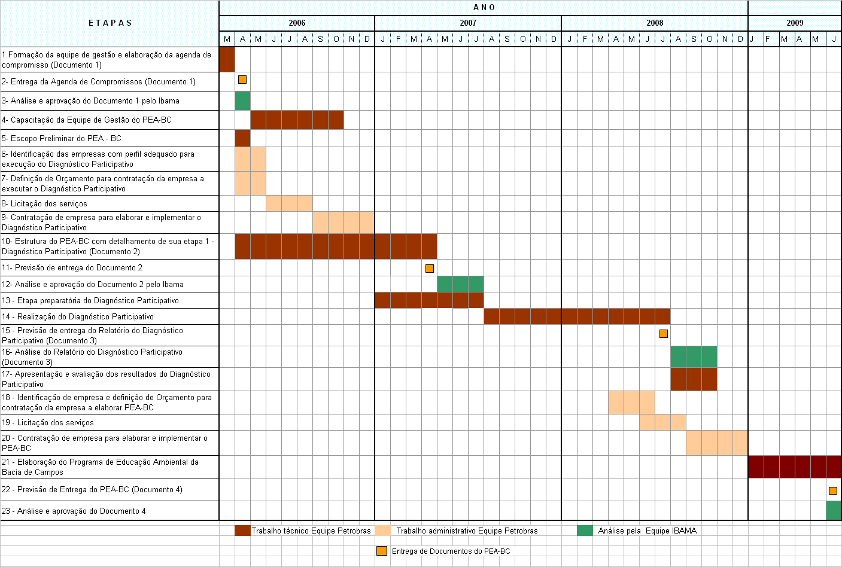
EQUIPE DE GESTÃO DO PROGRAMA DE EDUCAÇÃO AMBIENTAL

- Coordenador: Aldo de Brito Magalhães (Coordenador de Licenciamento Ambiental)

- Unidade responsável pela interlocução com o IBAMA: UN-BC

- Equipe de Gestão:

- UN-BC: Suely Ortega Gaiga.
- UN-RIO: Valmir Gomes da Rocha (Coordenador de Licenciamento Ambiental), Roseane Dias de Medeiros Vidal.
- E&P-CORP/SMS: Cláudio Roberto Ultra Soares (Coordenador de Licenciamento Ambiental), Cristina Guerreiro de Meneses, Teresa Cristina da Silva Brito.

__________________________
Aldo de Brito Magalhães
UN-BC/SMS/CLA - Coordenação da Equipe de Gestão do PEA-BC

__________________________
Cremilson da Silva Rangel Filho
UN-BC/SMS – Gerência de SMS

__________________________
José Carlos Laurindo de Farias
E&P/Corp – Gerência de SMS

CGEAM/IBAMA. Coordenação Geral de Educação Ambiental. Bases para a formulação de um programa de educação ambiental para a Bacia de Campos. Rio de Janeiro/Brasília, 2006.
Art.225 “Todos têm direito ao meio ambiente equilibrado, bem de uso comum do povo e essencial à sadia qualidade de vida, impondo-se ao Poder Público e à coletividade o dever de defendê-lo e preservá-lo para presentes e futuras gerações” CONSTITUIÇÃO FEDERAL, 1988.
CGEAM/IBAMA. Coordenação Geral de Educação Ambiental. Bases para a formulação de um programa de educação ambiental para a Bacia de Campos. Rio de Janeiro/Brasília, 2006.

